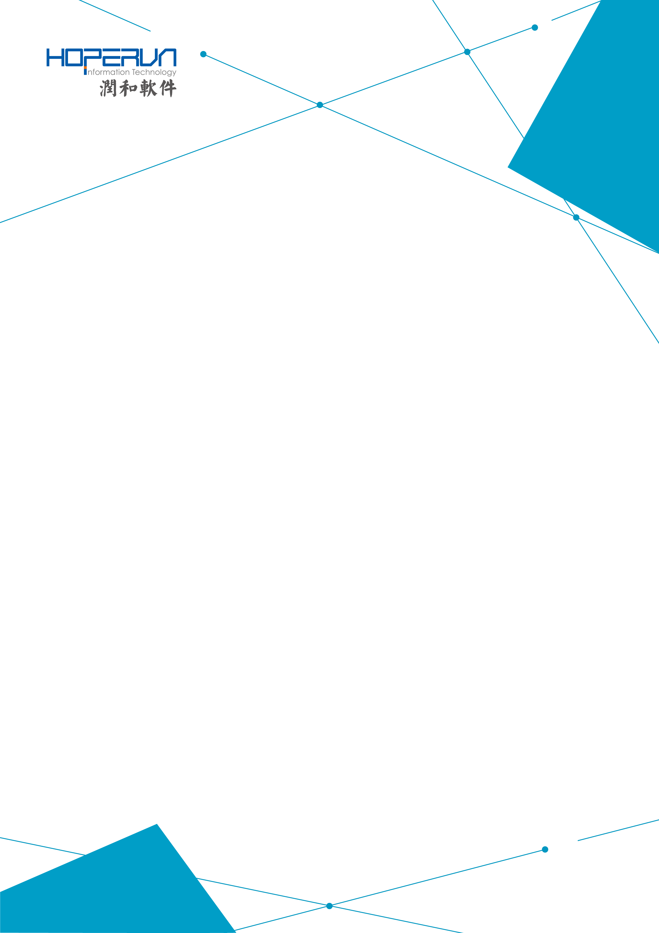

课程
UI组件样式基础定制
2025-5

目录
1实验 UI组件样式基础定制 2
1.1 实验介绍 2
1.1.1 实验背景 2
1.1.2 实验原理 2
1.1.3 实验目的 2
1.1.4 实验环境 2
1.1.5 实验流程 2
1.2 实验任务 2
1.2.1 任务一 3
1.2.2 任务二 3
1.2.3 任务三 5
1.2.4 任务四 7
1.2.5 任务五 8

1.3 实验结果 9
1.4 实验小结 9
1.5 思考题 9

实验 UI组件样式基础定制

实验介绍

实验背景
在 OpenHarmony 应用开发中，UI 组件样式定制是提升用户体验、打造个性化界面的关键环节。本实验基于给定的VideoComponents和CarBtnComponents组件代码，深入学习 Button、自定义RedRound等组件的样式定制方法，包括背景颜色、阴影效果等属性的设置，为后续复杂界面设计奠定基础。

实验原理
通过 OpenHarmony 中 ArkTS 语言的组件属性配置，利用颜色资源引用、样式属性设置以及动画效果添加等方式，实现对 UI 组件外观和交互效果的定制。借助@State等状态管理机制，结合组件生命周期函数，动态控制组件样式的显示与变化。

实验目的
掌握 Button 组件背景颜色和阴影效果的定制方法。​
学会自定义组件（如RedRound）的样式设置及动画效果实现。​
理解样式资源文件的引用和管理，提升 UI 组件的视觉呈现能力。

实验环境
- 开发工具版本：DevEco Studio 3.1.1 Release
- Sdk版本：API9
- 开发语言和模型：ArkTS ，Stage模型

实验流程
分析现有组件代码，明确需定制样式的组件及属性。​
完成 Button 组件背景颜色定制，学习颜色资源引用。​
为 Button 组件添加阴影效果，掌握阴影属性配置。​
对自定义RedRound组件进行样式设置和动画效果开发。​
调试运行，查看样式定制后的界面效果。​
记录实验结果，进行实验小结与思考。

实验任务

任务一 ：Button 组件背景颜色定制
（1）本任务旨在为VideoComponents和CarBtnComponents中的 Button 组件定制背景颜色，通过引用应用中的颜色资源，实现统一且个性化的视觉效果。
打开VideoComponents和CarBtnComponents所在的.ets文件，定位到 Button 组件相关代码部分。​
观察现有 Button 组件代码，如Button("拍摄").backgroundColor($r('app.color.button_background'))，明确通过backgroundColor属性设置背景颜色，$r('app.color.button_background')为颜色资源引用方式。
（2）示例代码
// 修改前
Button("拍摄").backgroundColor($r('app.color.button_background'))

// 修改颜色资源文件后
// color.json中修改为 "button_background": "#008080"
Button("拍摄").backgroundColor($r('app.color.button_background'))

任务二 ：button组件阴影效果应用
（1）本任务为 Button 组件添加阴影效果，通过配置阴影相关属性，增强按钮的立体感和视觉层次感，提升用户交互体验。：
查看现有阴影设置​
在代码中找到 Button 组件阴影设置部分，如.shadow(ButtonShadow)，其中ButtonShadow为自定义的阴影样式变量。​
定位到ButtonShadow的定义文件（假设位于../styles/styles.ets），查看其具体属性配置，例如：
export const ButtonShadow = {
offsetX: 2,
offsetY: 2,
blurRadius: 4,
color: '#33000000'
}
修改阴影属性
若需调整阴影效果，可修改ButtonShadow中各属性值。
offsetX：水平阴影偏移量，增大该值可使阴影向右偏移更多。
offsetY：垂直阴影偏移量，增大该值可使阴影向下偏移更多。
blurRadius：阴影模糊半径，值越大阴影越模糊扩散。
color：阴影颜色，可修改为其他颜色值，如'#66000000'。
修改后保存文件，重新运行项目，观察 Button 组件阴影变化效果
（2）示例代码：
// 原阴影设置
Button("录制").shadow(ButtonShadow)

// 修改后的阴影设置（假设在styles.ets中修改ButtonShadow）
export const ButtonShadow = {
offsetX: 3,
offsetY: 3,
blurRadius: 6,
color: '#66000000'
}
Button("录制").shadow(ButtonShadow)

任务三 ： RedRound组件设置
（1）本任务针对自定义的RedRound组件进行样式设置，包括尺寸、背景颜色、动画效果以及显示隐藏控制，实现特定的视觉交互效果。
观察现有动画效果代码.animation({ duration: 1200, curve: Curve.Friction, delay: 500, iterations: -1 })。​
若需调整动画效果：​
duration：动画持续时间，单位毫秒，可改为duration: 1500延长动画时间。​
curve：动画曲线，控制动画速度变化，可尝试其他曲线类型，如Curve.EaseInOut。​
delay：动画延迟时间，单位毫秒，可调整延迟开始时间。​
iterations：动画循环次数，-1表示无限循环，可改为具体数字限制循环次数。
（2）组件功能：
接收 text（按钮文字）、icon（图标资源）、event（点击事件）参数；
通过 Stack+Button 嵌套实现带阴影的按钮，Column 排列图标和文字。
显示隐藏控制​
查看visibility属性设置.visibility(this.isShow? Visibility.Visible : Visibility.None)，通过isShow状态变量控制组件显示隐藏。​
若需修改显示逻辑，可在aboutToAppear生命周期函数中调整isShow的变化逻辑，例如修改闪烁频率：
aboutToAppear(): void {
setInterval(() => {
this.isShow =!this.isShow;
}, 800); // 将间隔时间从1000毫秒改为800毫秒
}
（3）示例代码：
// 修改尺寸和背景颜色
Text()
.width('15vp')
.height('15vp')
.backgroundColor($r('app.color.secondary'))
.animation({ duration: 1500, curve: Curve.EaseInOut, delay: 300, iterations: 5 })
.border({
radius: "5vp"
})
.visibility(this.isShow? Visibility.Visible : Visibility.None)

// 修改动画和显示逻辑
aboutToAppear(): void {
setInterval(() => {
this.isShow =!this.isShow;
}, 800);
}

实验结果
通过完成上述任务，成功实现了 Button 组件背景颜色和阴影效果的定制，以及RedRound组件的样式设置与动画效果优化。运行项目后，Button 组件呈现出指定的背景颜色和阴影效果，RedRound组件按照设定的样式和动画逻辑进行显示与隐藏，整体界面视觉效果得到显著提升。

实验小结
本次实验围绕 UI 组件样式基础定制展开，通过对 Button 和RedRound组件的操作，掌握了颜色资源引用、阴影效果配置、组件尺寸调整、动画效果添加以及显示隐藏控制等关键技能。在实验过程中，理解了样式资源文件与组件代码的关联，以及状态管理在动态样式控制中的作用。同时，也认识到合理的样式定制能够有效提升应用界面的美观性和交互性，为后续开发更复杂、美观的 UI 界面积累了经验。

思考题
（1）若要为 Button 组件添加按下时的背景颜色变化效果，应如何结合状态管理实现？​
（2）尝试为RedRound组件添加更多类型的动画效果（如缩放、旋转），并思考如何协调多种动画效果的呈现顺序？

